**Parijs**

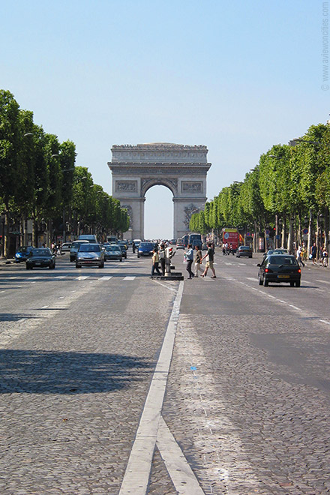

**Arc de Triomphe**

**De Triomfboog van Napoleon**

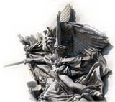Keizer Napoleon gaf in 1806 de opdracht tot het bouwen van een monumentale triomfboog ter ere van zijn vele overwinningen.

Napoleon was echter al verdreven voordat de triomfboog af was.

Het duurde zelfs tot 1836 - ten tijde van de regeerperiode van koning Louis-Philippe - vooraleer de triomfboog afgewerkt was.

**Ontwerp**

De triomfboog werd ontworpen door de Franse architect Jean Chalgrin en is gebaseerd op de [Boog van Titus in Rome](http://www.stadsverkenner.com/rome/boogvantitus).

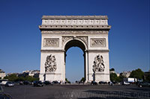De Parijse triomfboog is een heel stuk hoger (50m tegenover 15m), maar het heeft exact dezelfde proporties als de triomfboog uit het oude Rome.  
  
De triomfboog is versierd met vele reliëfs, de meeste herdenken de oorlogen gevoerd door keizer Napoleon.

Afgebeeld zijn onder andere de slag van Aboukir, de overwinning van Napoleon over de Turken en de Slag bij Austerlitz, waar Napoleon de Oostenrijkers versloeg.

Het meest beroemde reliëf is dat van het vertrek van de vrijwilligers in 1792, beter gekend als de Marseillaise.

Bovenop de Arc de Triomphe bevinden zich 30 schilden, elk van deze schilden bevat de naam van een van Napoleons succesvolle veldslagen. Verder zijn de namen van de generaals die de Franse troepen onder Napoleon aanvoerden gegraveerd in de triomfboog.   
Onderaan de triomfboog bevindt zich ook het graf van de onbekende soldaat ter ere van de talloze gesneuvelden van de Eerste Wereldoorlog.

Place Charles de Gaulle

De Arc de Triomphe bevindt zich op het einde van de [Champs-Elysées](http://www.stadsverkenner.com/parijs/champselysees), in het midden van de Place Charles de Gaulle, een groot cirkelvormig plein waar niet minder dan 12 grote straten in uitmonden, resulterend in een quasi constante verkeerschaos.

De straten rond de Place Charles de Gaulle zijn genoemd naar Franse militaire leiders.

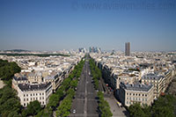**Uitkijk**

Bovenop de Arc de Triomphe is er een platform van waaruit je een prachtig 360 graden zicht hebt over heel Parijs.

Je kan heel wat beroemde plaatsen waarnemen, waaronder de [Eiffeltoren](http://www.stadsverkenner.com/parijs/eiffeltoren), [La Défense](http://www.stadsverkenner.com/parijs/ladefense), de [Champs-Élysées](http://www.stadsverkenner.com/parijs/champselysees) en de [Sacré-Coeur](http://www.stadsverkenner.com/parijs/sacrecoeur).

Je kan best een van de ondergrondse tunnels gebruiken om tot de Arc de Triomphe te geraken aangezien het verkeer hier te gevaarlijk is om veilig over te steken.

Er is wel geen lift in de triomfboog, je zal 234 treden moeten beklimmen om van het uitzicht te kunnen genieten